Акция «Итоговое собеседование для родителей»
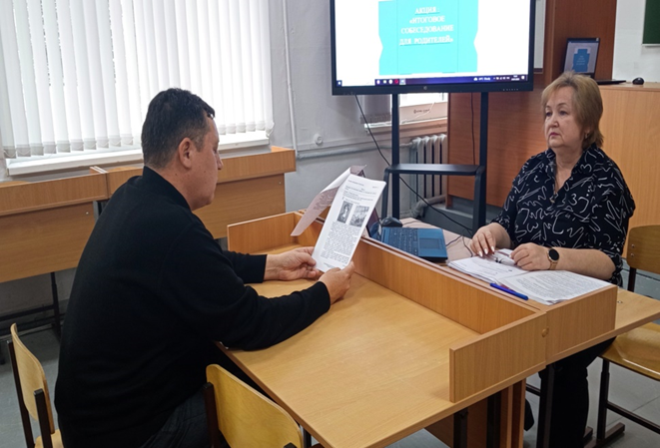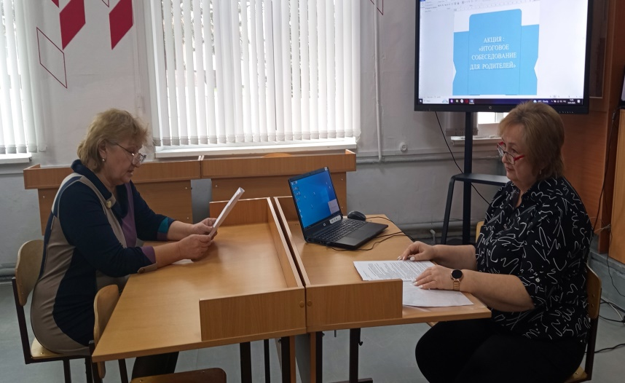
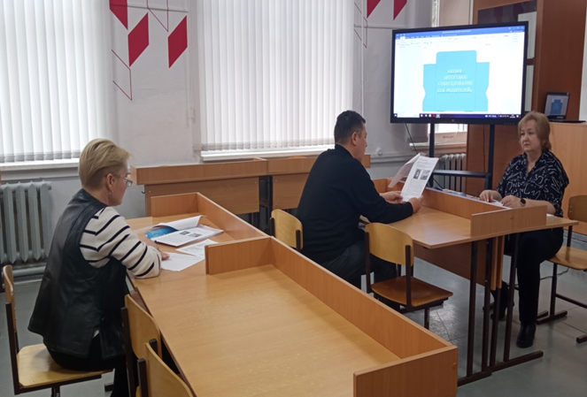
Второй год в МБОУ СОШ №1 проходит ация «Итоговое собеседование для родителей». К участию в акции приглашаются родитель выпускников 9-х классов. Родители попробовали сдать Итоговое собеседование сами . Побыли в роли выпускников и прочувствовали всю процедуру Итгового собеседования, которое предстоит учащимся 9-х классов сдавать 12.02.2025 года. «Зачет» по Итоговому Собеседованию является допуском к Итоговой Государственной Аттестации обучающихся. Участие в данной акции поможет родителям и выпускникам понять что необходимо подготовить, как распределить лучше время, прочитать текст и ответить на вопросы . Важно было и педагогам, которые впервые будут выполнять роль Эксперта, попробовать на практике , в ходе акции, оценить ответ .

